RAPPORT GÉOMÉTRIE NUMÉRIQUE

*T.P. 1 - Courbes de Bézier, algorithme de De Casteljau*

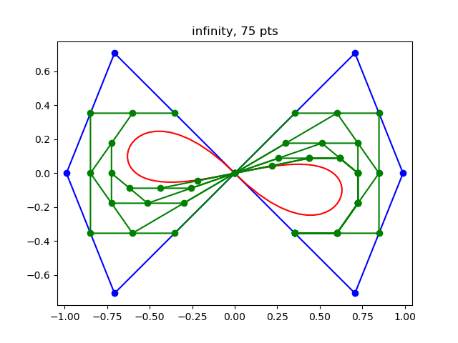

**Calvin Massonnet**

01/02/2021 - 07/02/2021

Université Grenoble Alpes - Master Informatique

## Algorithme de De Casteljau

Le code de la figure 1 présente la manière dont a été implémenté l’algorithme de De Casteljau en langage de programmation Python (version 2). Celui-ci prend quatre arguments en paramètre : une matrice de points de contrôle, le degré de construction de la courbe, l’indice du point à calculer et le paramètre de la courbe. Une fois parcouru, l’algorithme retourne un point de la courbe.

La première boucle de cet algorithme parcourt les différents degrés, tandis que la seconde boucle parcourt les points de ces différents degrés pour calculer leurs positions sur le plan.

|  |
| --- |
| def DeCasteljau(BezierPts, k, i, t):  DC = deepcopy(BezierPts)  for c in range(1, k + 1):  for p in range(len(BezierPts) - c):  DC[p][0] = ((1 - t) * DC[p][0]) + (t * DC[p + 1][0])  DC[p][1] = ((1 - t) * DC[p][1]) + (t * DC[p + 1][1])  return DC[i] |

*Figure 1 : algorithme de De Casteljau*

Dans la figure 2, il est possible de distinguer le polygone de contrôle en bleu et la courbe de Bézier “simple” en rouge. Il est facile de voir sur cette figure que la courbe à un air “cassé” par endroits. Ayant une densité égale à dix, cette courbe est construite à partir de neuf segments reliant dix points entre eux.

*Figure 2 : “simple” de densité 10*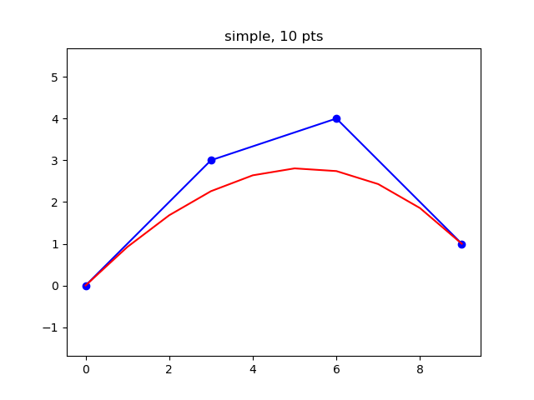

## Variation de densité

La densité est le nombre de points utilisés pour construire une courbe. Dans cet exercice, tous les points sont espacés uniformément sur le trajet de la courbe à afficher. En augmentant la densité, le nombre de points représentant la courbe augmente et l’espacement entre ces points diminue. Il est donc possible d’adoucir la courbe avec une densité élevée. Les figures 3, 4, 5 et 6 montrent le changement de l’aspect de la courbe de Bézier “infinity” à des niveaux de densité différents.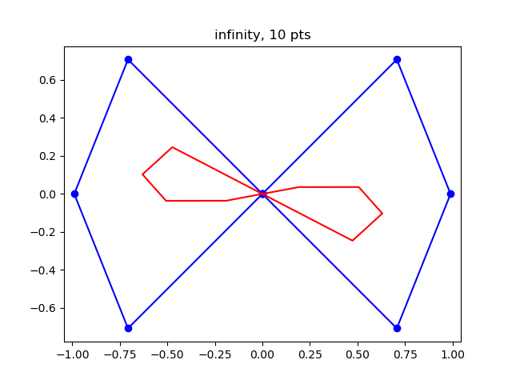

*Figure 3 : “infinity” de densité 10*

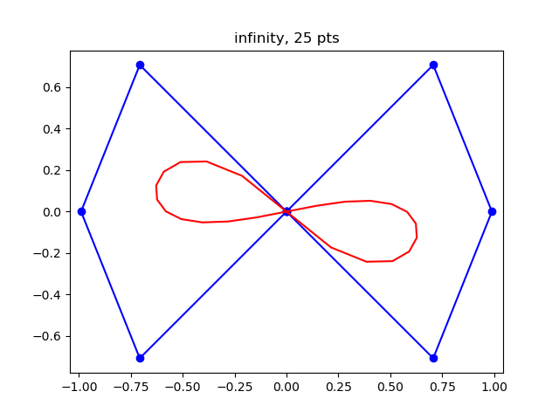

*Figure 4 : “infinity” de densité 25*

*Figure 5 : “infinity” de densité 50*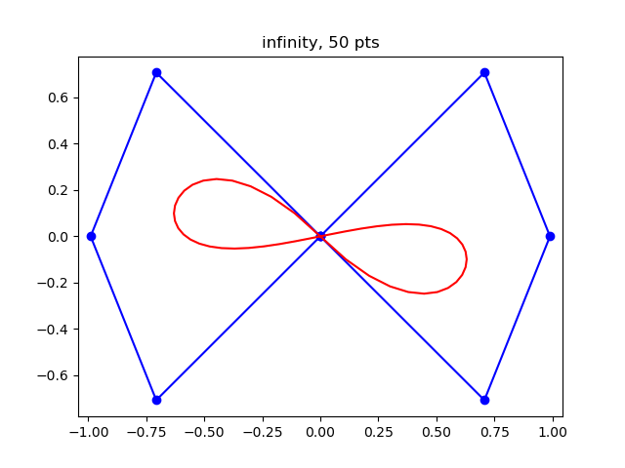

*Figure 6 : “infinity” de densité 75*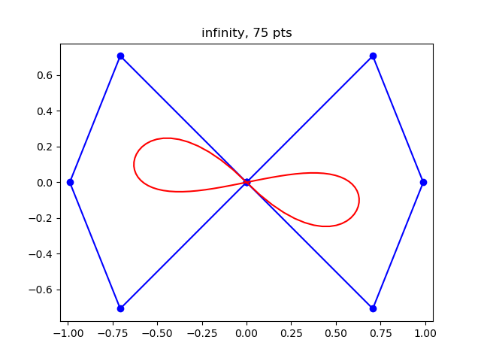

Comme il est possible d’apercevoir sur la courbe de Bézier “spiral” des figures 7, 8 et 9, il n’y a pas besoin d’une densité aussi élevée que celle de la figure 6 pour obtenir une courbe lisse à l'œil nu. Il semblerait que la densité requise pour obtenir une courbe lisse varierait en fonction de l’angle formé par les points de contrôle. Un angle resserré aurait donc besoin d’une densité plus élevée qu’un angle élargi afin d’obtenir un adoucissement visuellement similaire.

*Figure 7 : “spiral” de densité 10*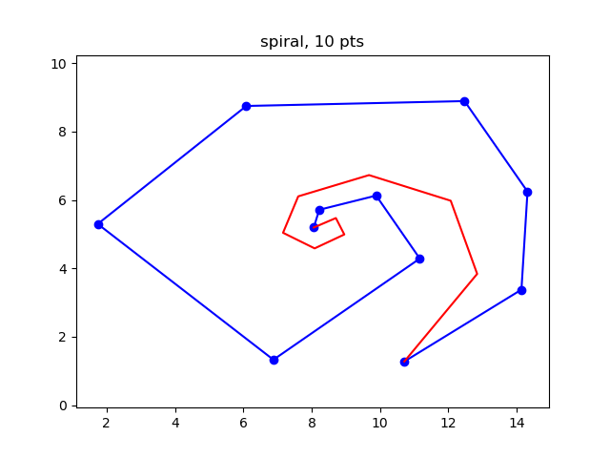

*Figure 8 : “spiral” de densité 25*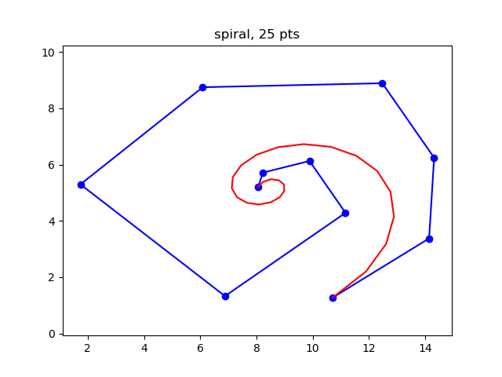

*Figure 9 : “spiral” de densité 50*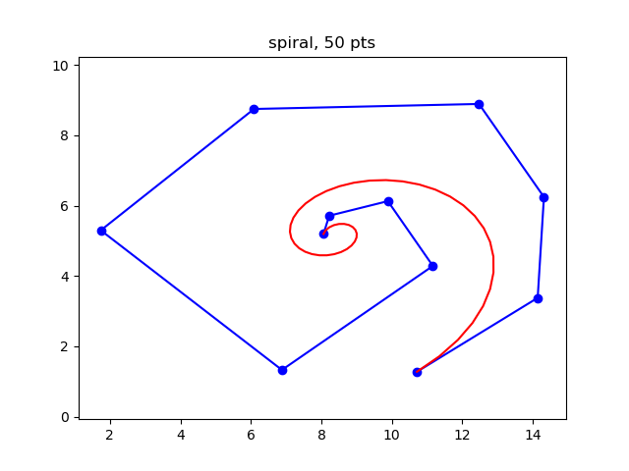

## Polygones intermédiaires

Les polygones intermédiaires permettent une meilleure compréhension de la construction d’une courbe. L’exemple le plus flagrant vient avec la courbe “infinity”. La figure 11 montre très bien que c’est la construction des polygones intermédiaires en vert qui donne à la boucle rouge une impression d’être penchée par rapport à son polygone de contrôle bleu.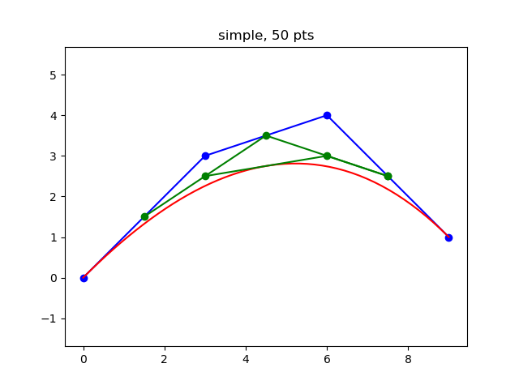

*Figure 10 : “simple” de densité 50 avec polygones intermédiaires*

*Figure 11 : “infinity” de densité 75 avec polygones intermédiaires*

*Figure 12 : “spiral” de densité 50 avec polygones intermédiaires*